SLIKANJE: KOLAŽ
RAZMISLI IN POVEJ, NA KAJ POMISLIŠ OB BESEDI POMLAD.
DANES NAREDI KOLAŽ NA TEMO POMLAD (POMLADANSKE CVETLICE, NARAVA SPOMLADI).

IZDELEK LAHKO NAREDIŠ NA 2 NAČINA.

- MOŽNOST

- MIZO ZAŠČITI S ČASOPISNIM PAPIRJEM. PRIPRAVI LIST, ŠKARJE, LEPILO IN BARVNE PAPIRJE IZ LETAKOV, KOLEDARJEV, PLAKATOV, ČASOPISOV, REVIJ…
- NA LIST NARIŠI NEKAJ POMLADNEGA (POMLADANSKE CVETLICE, CVETOČI TRAVNIK ALI DREVO ITD.).
- V REVIJAH, KOLEDARJIH, LETAKIH ITD. POIŠČI ČIM VEČ RAZLIČNIH BARV, IZREŽI DELE CVETIC, ŽIVALI IN JIH PRILEPI NA PODLAGO. NIČ NI NAROBE, ČE JE LIST POPISAN Z BESEDILOM.
- PAZI NA PRIMERNO KOLIČINO LEPILA.
- KO SLIKO KONČAŠ, LAHKO FOTOGRAFIJO POŠLJEŠ UČITELJICI, SLIKO PA OBESIŠ V SVOJI SOBI.

POGLEJ SI FOTOGRAFIJI, DA TI BO LAŽJE.
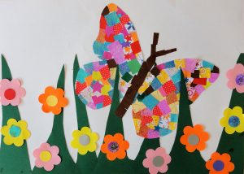

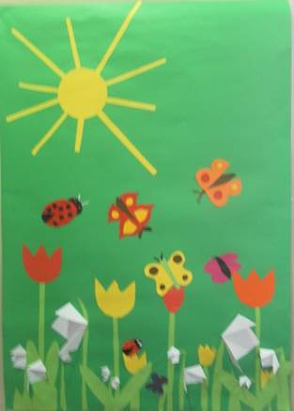

- MOŽNOST

POJDI NA SPREHOD IN NAREDI SLIKO IZ NARAVNIH MATERIALOV (VEJE, LISTJE, STORŽI, KAMNI, ITD.). IZDELEK LAHKO FOTOGRAFIRAŠ IN POŠLJEŠ FOTOGRAFIJO UČITELJICI.
ZA LAŽJO PREDSTAVO PRILAGAM ŠE FOTOGRAFIJI.
